# Simulationssoftware

## Problemstellung

Bei einem Schweißvorgang hängt die Breite und Tiefe der Schweißnaht von den erzeugten Materialtemperaturen sowie den zu erreichenden Temperaturschwellen ab. Die erzeugten Materialtemperaturen und zu erreichenden Temperaturschwellen ergeben sich wiederum aus unterschiedlichen Material- und Schweißeigenschaften. Grundsätzlich lassen sich die erzeugten Materialtemperaturen durch mathematische Modelle präzise vorhersagen. Jedoch sind diese Modelle nicht für analytische Methoden geeignet, weshalb es schwer ist die Ausdehnung der Schweißnaht praktisch zu bestimmen. Aus diesem Grund soll eine numerische Methode entwickelt werden, um die Ausdehnung der Schweißnaht möglichst genau abschätzen zu können.

## Temperaturmodell

Das allgemeine Modell für die Berechnung der Materialtemperatur $T\left(x,y,z\right) ϵR$ an einer beliebigen Materialposition $\left(x,y,z\right)ϵR^{3}$ ist definiert nach Matsuda et al. 1979 durch die Funktion

$T\left(x,y,z\right)=T_{0}+\sum_{i=1}^{n}{\frac{Q_{i}}{2πκD_{i}(x,y,z)}}e^{\frac{ν(x-x_{i}-D_{i}\left(x,y,z\right))}{2α}}$.

In dieser Funktion stellen die Variablen $T_{0}ϵR$ die Ausgangstemperatur des Materials, $κϵR$ die Wärmeleitfähigkeit des Materials, $αϵR$ die Wärmeleitzahl des Materials und $νϵR$ die Schweißgeschwindigkeit in $x$-Richtung dar. Des Weiteren definiert die Variable $nϵN$ die Anzahl der punktförmigen Wärmequellen, durch welche die in der Realität kontinuierliche Wärmequelle approximiert wird. Die Variablen $Q_{i}ϵR$ für $1≤i≤n$ beschreiben dabei die Wärmebeiträge der einzelnen Wärmequellen und berechnen sich durch die Gleichung

$Q_{i}=\frac{Q}{n}$.

Zudem beschreiben die Variablen $\left(x_{i},y_{i},z_{i}\right)ϵR^{3}$ für $1≤i≤n$ die Positionen der einzelnen Wärmequellen. Die Berechnung der Positionen unterscheidet sich für unterschiedliche Schweißkopfbewegungen. Im Rahmen dieser Arbeit werden Linearpendel und Kreispendel betrachtet. Für das Linearpendel errechnen sich die Positionen durch die Gleichungen

$x_{i}=0$ und $y_{i}=\frac{i-1}{n-1}2r-r$ und $z_{i}=0$ mit $n>1$.

Für das Kreispendel berechnen sich die Position hingegen durch die Gleichung

$x_{i}=r*cos\left(2π\frac{i}{n}\right)$ und $y_{i}=r*sin\left(2π\frac{i}{n}\right)$ und $z_{i}=0$ mit $n>0$.

In diesen Gleichungen repräsentiert die Variable $rϵR$ mit $r≥0$ den Pendelradius. Schließlich beschreiben die Funktionen $D_{i}(x,y,z)ϵR$ für $1≤i≤n$ die Distanzen der beliebigen Materialposition $\left(x,y,z\right)$ zu den Positionen der einzelnen Wärmequellen $\left(x_{i},y_{i},z_{i}\right)$ und berechnen sich durch die Funktion

$D_{i}\left(x,y,z\right)=\sqrt{{(x-x_{i})}^{2}+{(y-y_{i})}^{2}+{(z-z_{i})}^{2}}$.

## Grundfunktionen

Die numerische Methode für die Abschätzung der Breite und Tiefe der Schweißnaht auf Basis des Temperaturmodells nutzt drei wesentliche Grundfunktionen. Die erste Grundfunktion ermöglicht das Finden von Grenzpunkten ausgehend von einer beliebigen Startposition in $x$-; $y$- und $z$-Richtung. Die letzten drei Grundfunktionen ermöglichen das Finden von Extrempunkten innerhalb eines vordefinierten Startintervallen in $x$-, $y$- und $z$-Richtung. Im Folgenden sind die vier Grundfunktionen detaillierter beschrieben.

### Funktion 1: Grenzpunktsuche

Die Grenzpunktsuche in Richtung $(a_{0},b_{0},c_{0})ϵR^{3}$ startet an einer vorgegebenen Materialposition $\left(u_{0},v_{0},w_{0}\right)ϵR^{3}$, welche innerhalb der Schweißnaht bzw. der zu erreichenden Temperaturschwelle $T_{s}ϵR$ liegen muss, für die also gilt

$T(u_{0},v_{0},w_{0})≥T_{s}$.

Von der vorgegebenen Materialposition $\left(u_{k},v_{k},w_{k}\right)$ ausgehend wird zunächst das minimale Vielfache $jϵN$ der vorgegebenen Richtung $\left(a_{k},b_{k},c_{k}\right)$ bestimmt, an der die Temperaturschwelle $T_{s}$ unterschritten wird, für die also gilt

$T\left(u_{k}+j{*a}_{k},v_{k}+j*b_{k},w_{k}+j{*w}_{k}\right)≥T_{s}$ und

$T\left(u_{k}+\left(j+1\right){*a}_{k},v_{k}+\left(j+1\right)*b_{k},w_{k}+(j+1){*w}_{k}\right)<T_{s}$.

Von dieser berechneten Materialposition werden die Materialposition $\left(u_{k+1},v_{k+1},w_{k+1}\right)ϵR^{3}$ und der Richtungsvektor $\left(a_{k+1},b_{k+1},c_{k+1}\right)ϵR^{3}$ abgeleitet, welche für den nächsten Durchlauf des zuvor beschriebenen Verfahrens verwendet werden, so dass

$u_{k+1}=u_{k}+ja_{k}$ und $v_{k+1}=v_{k}+jb_{k}$ und $w_{k+1}=w_{k}+jc_{k}$ und

$a_{k+1}=\frac{a_{k}}{10}$ und $b_{k+1}=\frac{b_{k}}{10}$ und $c_{k+1}=\frac{c_{k}}{10}$.

Die exakte Lage des Grenzpunktes ergibt sich aus $\lim_{k→∞}{T\left(u_{k},v_{k},w_{k}\right)=T_{s}}$. Im Rahmen der Softwareimplementierung wird der Grenzpunkt nur näherungsweise bestimmt. Die Genauigkeit kann dabei durch die Anzahl der Durchläufe gesteuert werden.

### Funktion 2: Extrempunktsuche in $xy$-Richtung

Die Extrempunktsuche in $xy$-Richtung startet von einem vorgegebenen Materialpositionsintervall und mit , welches innerhalb der Schweißnaht bzw. der zu erreichenden Temperaturschwelle $T_{s}ϵR$ liegen muss, für das also gilt

$∀uϵR:u_{0}^{min}≤u≤u_{0}^{max}⇒T(u,v,w) ≥T_{s}$.

Das durch die Variablen $u_{k}^{min}$ und $u_{k}^{max}$ vorgegebene Materialpositionsintervall wird zunächst in eine vorgeschriebene Anzahl an äquidistanten Materialzwischenpositionen $\left(u_{k}^{j},v,w\right)ϵR^{3}$ mit $jϵN$ und $0≤j≤10$ unterteilt, für die also gilt

$u_{k}^{j}=u_{k}^{min}+\frac{j}{10}(u_{k}^{max}-u_{k}^{min})$.

Für jede Materialzwischenposition $\left(u_{k}^{j},v,w\right)$ wird im Folgenden die am nächsten liegende Materialposition $(u_{k}^{j},v_{k}^{j},w)ϵR^{3}$ in positiver $y$-Richtung bestimmt, an der die Temperaturschwelle $T_{s}$ erreicht wird, für die also gilt

$T\left(u_{k}^{j},v_{k}^{j},w\right)=T_{s}$ mit $v≤v_{k}^{j}$.

Von diesen berechneten Materialpositionen $\left(u_{k}^{j},v_{k}^{j},w\right)$ ausgehend wird diejenige Materialposition $\left(u_{k}^{m},v_{k}^{m},w\right)ϵR^{3}$ mit $mϵN$ und $0≤m≤10$ bestimmt, welche die größte Ausdehnung in positiver $y$-Richtung aufweist, für die also gilt

$∀j^{'}ϵN:0≤j'≤10⇒v_{k}^{j'}≤v_{k}^{m}$.

Von dieser letzten Materialposition $\left(u_{k}^{m},v_{k}^{m},w\right)$ ausgehend wird schließlich das Materialpositionsintervall $(u_{k+1}^{min},v,w)ϵR^{3}$ und $(u_{k+1}^{max},v,w)ϵR^{3}$ mit $u_{k+1}^{min}≤u_{k+1}^{max}$ abgeleitet, welches für die nächste Durchführung des zuvor beschriebenen Verfahrens verwendet wird, so dass

$u_{k+1}^{min}=u_{k}^{max⁡(m-1,0)}$ und $u_{k+1}^{min}=u_{k}^{min⁡(m+1,10)}$.

Die exakte Lage des Extrempunktes in $xy$-Richtung ergibt sich aus $\lim_{k→∞}{T(u_{k}^{m},v_{k}^{m},w)}=T_{s}$. Im Rahmen der Softwareimplementierung wird der Extrempunkt nur näherungsweise bestimmt. Die Genauigkeit kann dabei durch die Anzahl der Durchläufe gesteuert werden.

### Funktion 3: Extrempunktsuche in $xz$-Richtung

Die Extrempunktsuche in $xz$-Richtung startet von einem vorgegebenen Materialpositionsintervall und mit , welches innerhalb der Schweißnaht bzw. der zu erreichenden Temperaturschwelle liegen muss, für das also gilt

.

Das durch die Variablen und vorgegebene Materialpositionsintervall wird in eine vorgeschriebene Anzahl an äquidistanten Materialzwischenpositionen unterteilt, für die jeweils die maximale Ausdehnung in -Richtung bestimmt wird. Danach wird diejenige Materialzwischenposition selektiert, welche die größte Ausdehnung in -Richtung aufweist. Von der selektierten Materialzwischenposition wird schließlich das Materialpositionsintervall für den nächsten Durchlauf des Verfahrens abgeleitet, bis eine maximale Anzahl an Verfahrensdurchläufen erreicht ist.

Das Verfahren arbeitet grundsätzlich analog zu *Funktion 2*, weshalb an dieser Stelle auf eine detaillierte Formalisierung verzichtet wurde.

### Funktion 4: Extrempunktsuche in $yz$-Richtung

Die Extrempunktsuche in $yz$-Richtung startet von einem vorgegebenen Materialpositionsintervall und mit , welches innerhalb der Schweißnaht bzw. der zu erreichenden Temperaturschwelle liegen muss, für das also gilt

.

Das durch die Variablen und vorgegebene Materialpositionsintervall wird in eine vorgeschriebene Anzahl an äquidistanten Materialzwischenpositionen unterteilt, für die jeweils die maximale Ausdehnung in -Richtung bestimmt wird. Danach wird diejenige Materialzwischenposition selektiert, welche die größte Ausdehnung in -Richtung aufweist. Von der selektierten Materialzwischenposition wird schließlich das Materialpositionsintervall für den nächsten Durchlauf des Verfahrens abgeleitet, bis eine maximale Anzahl an Verfahrensdurchläufen erreicht ist.

Das Verfahren arbeitet grundsätzlich analog zu *Funktion 2*, weshalb an dieser Stelle auf eine detaillierte Formalisierung verzichtet wurde.

## Berechnungsverfahren

Die numerische Methode für die Abschätzung der Breite und Tiefe der Schweißnaht auf Basis des Temperaturmodells und der Grundfunktionen teilt sich schließlich in vier wesentliche Schritte auf. In den ersten beiden Schritten wird die Ausdehnung der Schweißnaht in negativer und positiver $x$-Richtung bestimmt. Im dritten Schritt wird die Ausdehnung der Schweißnaht in $y$-Richtung abgeleitet. Im vierten und letzten Schritt wird schließlich die Ausdehnung der Schweißnaht in $z$-Richtung abgeschätzt. Im Folgenden sind die drei Schritte detaillierter beschrieben.

### Schritt 1: Ausdehnung in negativer $x$-Richtung

Die Berechnung der Ausdehnung der Schweißnaht in negativer $x$-Richtung startet an einer vorgegebenen Materialposition $\left(u_{0},v_{0},w_{0}\right)ϵR^{3}$ mit $v_{0}=0$ und $w_{0}=0$, welche innerhalb der Schweißnaht bzw. der zu erreichenden Temperaturschwelle $T_{s}ϵR$ liegen muss, für die also gilt

$T(u_{0},v_{0},w_{0})≥T_{s}$.

Von der vorgegebenen Materialposition $(u_{k},v_{k},w_{k})$ ausgehend wird zunächst die am nächsten liegende Materialposition $(u_{k+1},v_{k},w_{k})ϵR^{3}$ in negativer $x$-Richtung bestimmt, an der die Temperaturschwelle $T_{s}$ erreicht wird, für die also gilt

$T\left(u_{k+1},v_{k},w_{k}\right)=T_{s}$ mit $u_{k+1}≤u_{k}$.

Von dieser berechneten Materialposition $\left(u_{k+1},v_{k},w_{k}\right)$ ausgehend wird dann die am nächsten liegenden Materialposition $(u_{k+1},v_{k}^{max},w_{k})ϵR^{3}$ in positiver $y$-Richtung bestimmt, an der die Temperaturschwelle $T_{s}$ erreicht wird, für die also gilt

$T\left(u_{k+1},v_{k}^{max},w_{k}\right)=T_{s}$ mit $v_{k}≤v_{k}^{max}$.

Von dieser zusätzlich berechneten Materialposition $\left(u_{k+1},v_{k}^{max},w_{k}\right)$ ausgehend wird danach die Materialposition $(u_{k+1},v_{k+1},w_{k}^{min})ϵR^{3}$ in $yz$-Richtung bestimmt, an der die Schweißnaht die tiefste Ausdehnung aufweist, für die also gilt

$T\left(u_{k+1},v_{k+1},w_{k}^{min}\right)=T_{s}$ mit $0≤v_{k+1}≤v_{k}^{max}$ und

$∀v,wϵR:0≤v≤v_{k}^{max}∧w≤0∧T\left(u_{k+1},v,w\right)=T_{s}⇒w_{k}^{min}≤w$.

Von dieser letzten Materialposition $\left(u_{k+1},v_{k+1},w_{k}^{min}\right)$ ausgehend wird schließlich die Materialposition $(u_{k+1},v_{k+1},w_{k+1})ϵR^{3}$ mit $w_{k+1}=0$ abgeleitet, von welcher der nächste Durchlauf des zuvor beschriebenen Verfahrens startet bis $v_{k+1}=v_{k}$ erreicht wird.

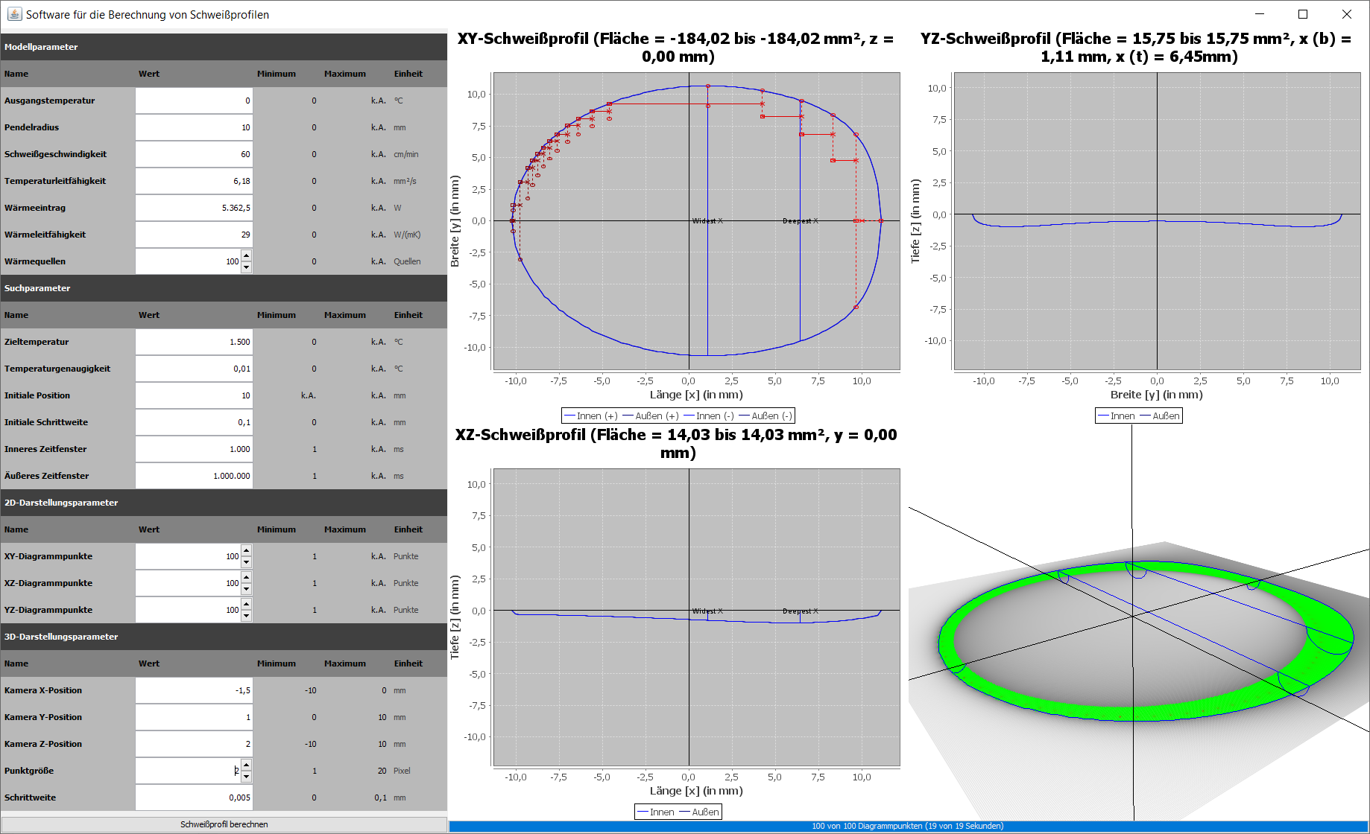

### Schritt 2: Ausdehnung in positiver $x$-Richtung

TODO

### Schritt 2: Ausdehnung in positiver $y$-Richtung

TODO

### Schritt 3: Ausdehnung in negativer $z$-Richtung

TODO